План самостоятельной работы учащегося 6 класса по русскому языку

IІІ четверть.
Номер урока:51
Раздел: Выдающиеся личности народа Казахстана
Тема урока: Выдающиеся личности в истории Казахстана.
Публицистический стиль. Инверсия. Перифраз
Цель урока: должны научиться : понимать основное содержание текста, извлекая из него главную и второстепенную информацию; определять основную мысль; повторить орфографические правила;

ИЗУЧИ И ЗАПОМНИ!!!
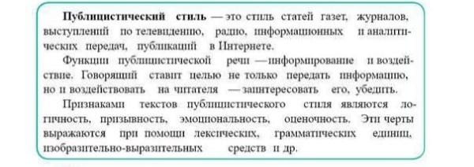
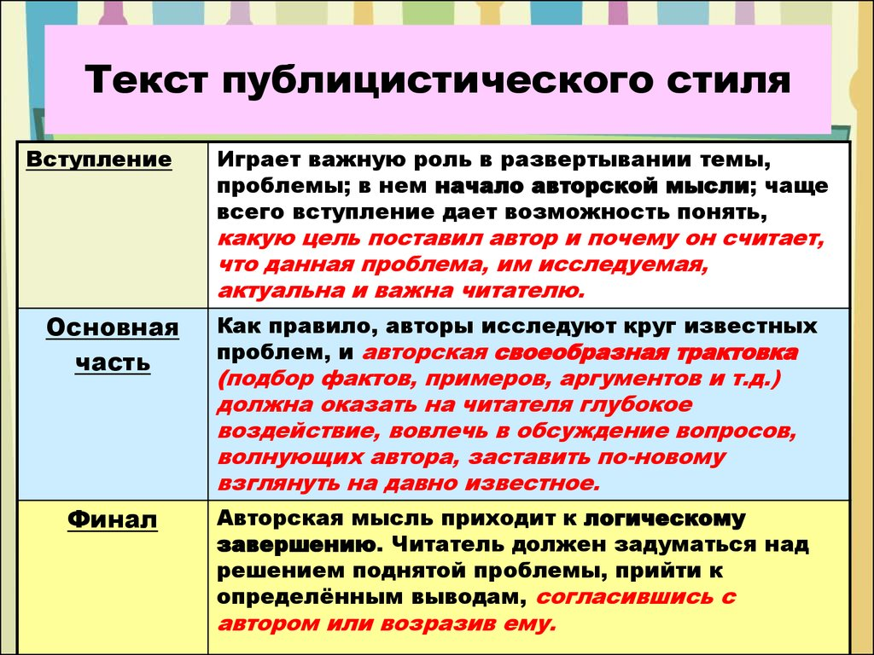

Посмотри видеоурок https://youtu.be/IcyLMNSn0_M

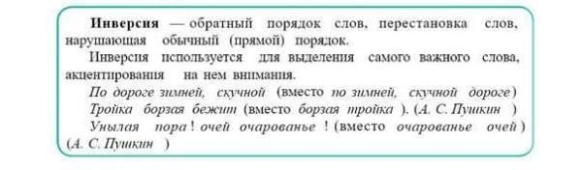

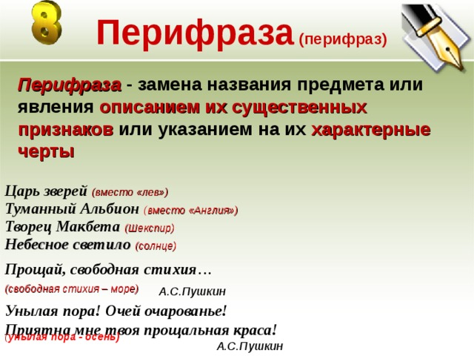

УСТНО!!! стр 9 упр 278 А Прочитайте текст.
УСТНО!!! стр 9 упр 278 Б Определите основную мысль текста. В каком предложении она выражена?

ПИСЬМЕННО!!! Стр.10 упр 281 А Прочитайте отрывок из статьи Шокана Уалиханова «Записки о судебной реформе». Вставьте подходящие по смыслу вводные конструкции из рамки. Укажите их значения.

ПИСЬМЕННО ОТВЕТИТЬ НА ВОПРОСЫ!!! Стр.10 упр 281 Б 1.Сформулирйте основную мысль отрывка.
2.В каком предложенииона выражена?
3.Какие способности были необходимы для того, чтобы стать бием?
4.Кто такой оратор?
5.Что такое ораторское мастерство?
5.Почему оратор должен быть красноречивым?

Выполненные задания отправить на проверку.

Д/з: СТР.10 УПР 280 А

